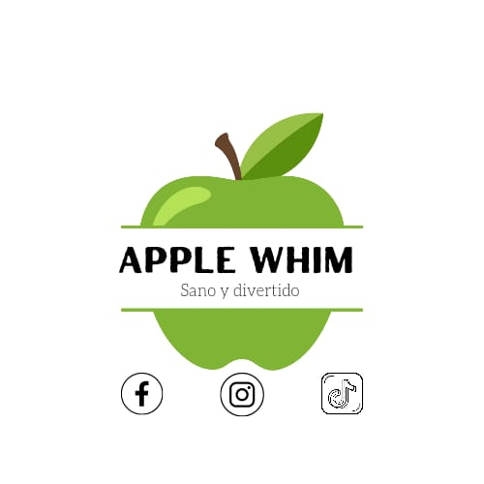

**INICIO**

**NOSOTROS**

**PRODUCTOS**

**CONTACTO**

**Manzanas cubiertas “APPLE WHIM”**

**“Tu mejor opción para comer fruta saludable de manera divertida”**